**江苏省仪征中学2024-2025学年度第二学期高一历史学科导学案**

**第14课 第一次世界大战与战后国际秩序**

**第2课时**

研制人：杨轻抒 审核人：赵帮群

班级： 姓名： 学号： 授课日期：2025.4.29

**【课标要求】**

通过了解第一次世界大战，理解战后国际秩序的变动。

**【课前自主学习】**

一、帝国主义与世界大战的酝酿

1.一战的爆发

（1）全面爆发：1914年7月28日，________支持奥匈帝国对塞尔维亚宣战。此后，德、俄、法、英相继参战。

（2）性质：这场战争是列强重新瓜分世界、争夺____________的帝国主义之战。

二、第一次世界大战

1.三条战线

（1）表现

|  |  |
| --- | --- |
| 西线 | 英法军队↔________ |
| 东线 | 德奥联军↔________ |
| 南线 | ________↔俄军、塞尔维亚军队 |

（2）影响：是双方____________的较量，延绵过长的战线和阵地战的战争方式，使迅速取胜极为困难。

2.战争进程

|  |  |  |  |
| --- | --- | --- | --- |
| 阶段 | 时间 | 战事 | 结果 |
| 第一阶段 | 1914年 | 马恩河战役等；对德宣战的日本占领了德国在中国山东半岛的租借地 | 德军“________”破产 |
| 第二阶段 | 1915—1916年 | 西线的凡尔登战役、索姆河战役；______海战 | 大战的战略主动权转移到协约国一方 |
| 第三阶段 | 1917—1918年 | 美、中等国参战，俄国退出战争，德国投降 | 第一次世界大战以______的失败而结束 |

**【重难点化解】**

一战的三条战线

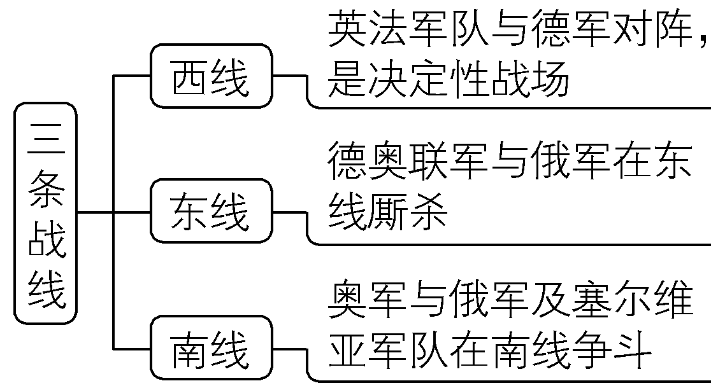**【历史概念解析】**闪电战

施里芬是闪电战计划的初步提出者，他认为，在战场上用炮火掩护步兵冲锋的做法可以迅速打击敌人，施里芬计划的提出使得德军在第一次世界大战前期迅速攻入法国。

**【课后巩固练习】**完成高一历史学科作业

**【反思感悟】**

**江苏省仪征中学2024-2025学年度第二学期高一历史学科作业**

**第14课 第一次世界大战与战后国际秩序**

**第2课时**

研制人：吴荧 审核人：赵帮群

班级： 姓名： 学号： 日期：2025.4.29作业时长： 25分钟

**一、选择题**

1.1917年1月美国与德国宣布断交参战后，总统威尔逊说：“作为一个参战国领导人，在和平会议的台面上，美国总统会有一个席位，但如果他仍然只是一个中立国的代表，最多只能隔着门缝喊喊。”由此可知，美国加入一战意在

A.打击德国法西斯势力 B.保证战后的世界和平

C.谋取战后的国家利益 D.增加协约国军事力量

2.有学者描述第一次世界大战初期的一场战役时指出,战役之后,各国被困在一个陷阱里,这是一个在战争头三十天里没有打出结局而形成的陷阱,这个陷阱是没有出路!这场战役是

A.马恩河战役　　　　 B.凡尔登战役

C.索姆河战役 D.日德兰海战

3.在凡尔登战役和索姆河战役中,出现了飞机、飞艇、毒气弹、坦克等新式武器。这些武器的使用

A.加剧了战争的惨烈程度 B.使英、德分别掌握了战争的主动权

C.大大加速了第一次世界大战的进程 D.使战争双方力量对比发生根本变化

4.第一次世界大战中,马恩河战役使交战双方陷入旷日持久的阵地战,德国参谋总长毛奇向德皇报告说:“陛下,我们已经输掉了战争。”这一判断的主要依据是

A.英法军队战斗力相对强大

B.德国“速决战”计划破产,德军将陷入两线作战的境地

C.俄军在东线发动进攻

D.当时战略主动权已经转移到协约国一方

5.意大利在第一次世界大战前属于同盟国。战争期间,协约国慷慨地提出将部分侵占的领土分给意大利,这一诱饵很有效,意大利同意加入协约国参加战争。这说明

A.同盟国内部矛盾尖锐 B.战争的进程因此而改变

C.国家利益影响对外政策 D.协约国胜利具有必然性

6.1917年,北洋政府决定加入协约国一方参战。北洋政府没有派军队直接参战,而是派遣劳工奔赴战场。中国劳工在战场上从事着清理战场、修铁路、挖战壕等繁重的工作。中国能成为战胜国之一,他们功不可没。下列对北洋政府参战解读正确的是

A.意在收回部分国家主权 B.反映了帝国主义对中国侵略的加剧

C.折射出北洋政府的腐朽 D.体现了中国人民为了支持正义而战

7.“1914年爆发第一次世界大战,德国由于受到海上封锁,开展了强制性的合成橡胶研制和生产,终于实现了以电石为原料合成甲基橡胶。”这主要说明

A.战争成为科学技术发展的催化剂 B.德国本土资源有限

C.政府职能发生了根本性的变化 D.科学家积极主动开展研发工作

8.为了打破英国的海上封锁,德国海军与英国海军在日德兰海域进行了一次大规模海战。下列关于这场战役说法正确的是

A.战争结果是德国打败英国并突破英国的海上封锁

B.战争结果是英国舰队虽然损失较大但仍掌握着制海权

C.日德兰海战发生于1918年

D.日德兰海战是第一次世界大战的导火线

**【★选做】**9.1914年秋,当欧洲卷入战争之际,英国外交大臣格雷说:“整个欧洲的灯光正在熄灭。”由此推断,格雷认为战争将导致

A.欧洲电力系统瘫痪 B.欧洲中心地位丧失

C.社会主义制度建立 D.资本主义制度崩溃

**【★选做】**10.20世纪二三十年代，英国既有宣扬基督“爱、拯救和履行”精神为主的基督教和平主义，也有注重人的价值观的人道和平主义和重视个人利益的功利和平主义，又有赞同国际仲裁的国际和平主义的和平主义和强调“穷人”问题的宗教社会主义的和平主义。据此可推知，当时英国

A.丧失经济霸主地位 B.反战和平运动高涨

C.战争导致精神危机 D.绥靖政策得到认可

**二、非选择题**

**【★选做】**11.（12分）阅读材料,完成下面要求。

材料　“久无战争之国,其社会每呈凝滞之态。况近世文明诸国每经一次战争,其社会、其学术进步之速,每一新其面目。”中国“加入欧战”,“出征军人所得之知识及国内因战争所获之学术思想之进步,必可观也”;也是“得财政之援助(若缓赔款、大借款、改正关税、输出军需之类),肃军纪、理财政、兴学奖业”的“千载一时之机会”;更可以借机促使党派“捐弃私愤,互相提携”,军人“患难相依,泯其畛域”,从而消弭“党争逾轨”和军阀混战现象,最终推进中国社会的发展进步。

——摘编自陈独秀《对德外交》

根据材料并结合所学知识,评述陈独秀关于中国加入第一次世界大战的观点。（12分）

**三、补充练习**

1.1918年大流感是人类历史上最致命的流行病之一。当时，“大流感”被冠以许多名称：“法国流感病”“那不勒斯士兵病”“战争瘟疫”“佛兰德斯感冒”“德国瘟疫”“布尔什维克病”。这一现象说明

A.意识形态对峙影响疫情防控 B.敌对情绪造成疫情的污名化宣传

C.战争局面导致传染病的流行 D.国际社会对流感缺乏应对的措施

2.1915年英国邮轮“卢西塔尼亚”号被德军鱼雷击沉。下表体现了美国国内关于该事件的部分宣传言论。该宣传言论程度的变化

|  |  |
| --- | --- |
| 作品名称 | 基本内容 |
| 1915年《大战中的恐怖和暴行：“卢西塔尼亚”号的悲剧性摧毁》 | 潜水艇这一恶毒的摧毁工具，将上千名手无寸铁、毫无还手之力、热爱和平的男男女女和孩子，全部送到海底了 |
| 1917年《战争与人性》 | 一个邪恶的罪行，只有“卢西塔尼亚”号的水墓成为德国普鲁士王室的葬身之地，才能完全赔偿这一事件造成的伤害 |

A.凸显了英德对一战进程的影响 B.表达了美国参战的真实目的

C.激起了美国中立态度的转变 D.推动了反战和平运动的发展

3.英国学者罗素曾指出一战持续发展是由于以下因素：俄国渴望占有君士坦丁堡；德国在控制土耳其后，还渴望扩展到巴格达和波斯湾；关于波兰的独立问题，虽然德国希望波兰享有自治权，但是俄国却并不希望如此。罗素的这一言论

A.体现了民族主义是一战持续的重要诱因 B.反映了一战的帝国主义性质

C.表明德国和俄国矛盾是一战的主要矛盾 D.旨在强调列强矛盾难以调和

4.1916年，德、法两国在凡尔登投入100多个师的兵力，廛战10个月之久，伤亡惨重。最终，法国基本收复阵地，迫使德军退回初始战线，两国均未取得任何战术或战略上的优势。这场战役

A.说明德国开始两线作战 B.标志着德国“速决战”的破产

C.反映大战逐渐陷入僵局 D.打击了同盟国的法西斯势力

5.一战爆发后，法国表示想招募华人到法做工。袁世凯总统府秘书长梁士治随即提出“明守中立，暗示参加，以工代兵”的构想。中国有识之士主张“以工代兵”旨在

A.利用一战提高中国的国际地位 B.推动中国企业扩大海外市场

C.以此达到分散清朝兵力的目的 D.换取同盟国支持袁世凯称帝